Introduktion och mall inför UppföljningsDialog
Denna introduktion är en sammanfattning utifrån Sveriges Kommuner och Regioners (SKR) metodstöd för en dialogbaserad verksamhetsuppföljning. Metoden bygger på vetenskaplig evidens, beprövad erfarenhet från flera regioner samt Socialstyrelsens Föreskrift och allmänna råd om Ledningssystem för systematiskt kvalitetsarbete SOSFS 2011:9 (Socialstyrelsen, 2011).

Bakgrund
Ett behov av att ta fram en tillitsbaserad metod för uppföljning av primärvården i dialogform har identifierats av olika aktörer, bl.a. regioner, myndigheter, regeringen och Sveriges Kommuner och Regioner (SKR). Metoden kallas UppföljningsDialog och utgår från evidens och bästa tillgängliga kunskap, som sammanfattas i nedan kriterier.

God uppföljning av vårdverksamheter bör:
1. Vara användarvänlig för deltagande parter
2. Främja tillit mellan deltagande parter
3. Främja utveckling och lärande för deltagande parter
4. Skapa värde för deltagande parter och de verksamheten är till för
5. Ta hänsyn till verksamhetens komplexa natur
6. Vara resurseffektiv

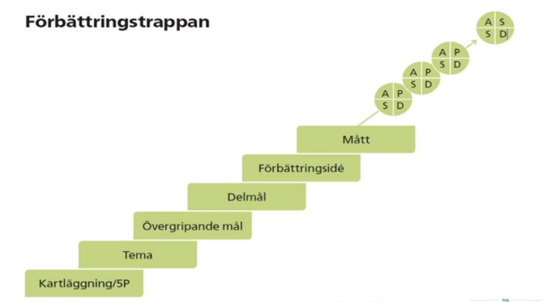
Förbättringstrappan är en lärmodell och struktur för utvecklingsarbete. Metoden för uppföljnings-Dialogen syftar till att stödja det första steget i trappan och har därför ett upplägg baserat på kartläggningsmodellen 5P som beskrivs nedan. Trappstegen därefter ansvarar sedan verksamheten för.
Teoretisk bakgrund
UppföljningsDialogen baseras på 5P som är en modell för att öka kunskapen om en verksamhet utifrån fem domäner (P1-P5):
P1: Personal | Vilka arbetar här?
P2: Syfte (Purpose) | Varför finns vår verksamhet?
P3: Patienter | Vilka är våra patienter?
P4: Processer | Vilka är våra processer  Utveckling, kvalitet och rutiner
P5: Mönster (Patterns) | Lärdomar om ex besöksmönster, prioriteringar och tillgänglighet

Syftet med att utgå ifrån 5P är att ta det första steget i förbättringstrappan, men även andra steg i förbättringstrappan stödjs av UppföljningsDialogen.

Tillit
Tillitsdelegationens forskningsantologi ”Styra och leda med tillit” omfattar ett ramverk som beskriver tillitsbaserad styrning och ledning och föreslår 7 grundläggande principer som kan användas vid omsättning av tillitsstyrning i praktiken. De 7 grundprinciperna beskrivs nedan:

- Tillitsfulla relationer – att välja att lita på de du samarbetar med och tro gott om dem.  - Medborgarfokus – fokusera på de vi är till för och ska skapa värde för och med.  - Helhetssyn – att se till helheten i och utanför verksamheten.  - Handlingsutrymme – skapa förutsättningar för medarbetarna att göra ett gott jobb och skapa handlingsutrymme genom medbestämmande, delegering och tydliggörande av mandat.  - Stöd – säkerställande av verksamhetens behov av stöd för professionella, administrativa och psykosociala frågor.  - Kunskap – förstärkning av kunskapsutveckling, lärande och en praktik baserad på vetenskap och beprövad erfarenhet.  - Öppenhet – att värna om öppenhet vad gäller information, oliktänkande och kritik. | 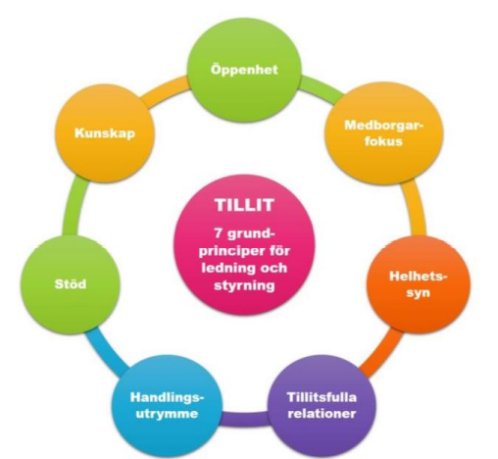

Nära vård
Tillitsbaserad ledning och styrning går i linje med utgångspunkterna för omställningen till Nära vård, vars målbild och kärnvärden beskrivs nedan. Metodstödet har därför tagit hänsyn till flera aspekter för att stödja förflyttningen.

Målbild
En god och nära vård;
- utgår från individuella förutsättningar och behov
- bygger på relationer, är hälsofrämjande, förebyggande och proaktiv
- bidrar till jämlik hälsa, trygghet och självständighet och grundas i gemensamt ansvarstagande och tillit

Kärnvärden för att nå målbilden
Alla åtgärder behöver;
- Utgå från patientens individuella förutsättningar och behov
- Utgå från att hälsofrämjande, förebyggande och proaktiva insatser uppströms är det mest rationella arbetssättet
- Utgå från att relationer är centrala för kvalitet och effektivitet
- Bidra till jämlik vård för jämlik hälsa
- Bidra till trygghet och självständighet
- Skapas tillsammans med gemensamt ansvarstagande och tillit

Struktur för uppföljningsdialog vårdval fysioterapi 2023
Fysioterapimottagning  Deltagare: Verksamhetschef, fysioterapeut/ fysioterapeuter och ev annan utsedd | Vårdvalsenheten  Deltagare: Utvecklingsledare
Inför uppföljningsdialogen
Översiktlig koll på verksamhetens resultat utifrån tillgänglig data, t.ex. Medrave, BOA, Nationella patientenkäten (NPE), rapport-portalen, data från ev. andra IT-system  Ny instruktion Vida:  Utdata vårdval fysioterapi INS-26104  Förfrågningsunderlag vårdgivarwebben inkl reviderad uppföljningsplan | Översiktlig koll på verksamhetens resultat utifrån tillgänglig data, t.ex. Medrave, BOA, Nationella patientenkäten (NPE), rapportportalen, data från ev. andra IT-system
Fundera på om det är några områden som är extra viktiga att diskutera vid dialogen | Fundera på om det är några områden som är extra viktiga att diskutera vid dialogen
Under uppföljningsdialogen
Ansvarsområde:  Presentera data | Ansvarsområde:  Dokumentera

Dialogstöd för uppföljningsdialog på fysioterapimottagning
Vi kommer använda nedan frågor som ett dialogstöd, ni behöver inte fylla i några svar inför uppföljningsmötet utan det gör utvecklingsledare under dialogen. Vi kommer troligen inte hinna gå igenom alla frågor, men målet är att ha dialog kring samtliga fem områden (P1-P5). Alla frågor är inte heller aktuella för alla mottagningar, då exempelvis storleken på mottagning varierar.
P1: Personal (Persons)
Vilka arbetar här?
Hur är arbetsmiljön?
Hur mår medarbetarna?
Hur ser upplägget ut för fortbildning?
Framtida utmaningar kring utbildning? Fortbildning? Bemanning? Arbetsmiljö?

P2: Verksamhetens syfte – vision (Purpose)
Hur ser verksamhetens egen verksamhetsidé och vision ut?

P3: Patienter
Hur ser patientgruppen ut? T. ex. ålder, kön,
socioekonomiska faktorer?
Titta på data i Nationell patientenkät – hur
utvecklas resultaten?
Planeras/pågår några åtgärder utifrån resultaten i Nationell patientenkät?
Hur arbetar mottagningen med
Personcentrering? Förbättringspotential gällande personcentrering?
Hur fungerar hanteringen av inkommande
remisser?

P4: Processer – utveckling, kvalitet och rutiner (Processer)
Organisation och ledning
Hur är verksamhetens arbete organiserat?
Hur arbetar ni med e-hälsa?
Finns det ett ledningssystem och hur fungerar det?
Följsamhet till Vida och ev andra styrande dokument?
Hur ser ledningsstrukturen ut kortfattat?
Tillhörighet till större koncern? Planeras
ändringar? Finns det en upplevelse av att verksamheten har mandat att utveckla fysioterapimottagningen?
Finns det särskilda utmaningar avseende mål och resurser?
Är det något med era lokaler som behöver förbättras för patienterna?
För personalen?
Utförs någon del av uppdraget av under-leverantörer? Hur följs dess kvalitet upp?
Patientsäkerhet
Hur bedrivs arbete med patientsäkerhet?
Finns några utmaningar vad gäller patientsäkerhet?
Hur fungerar avvikelserapportering?
Reflektioner kring senaste
Patientsäkerhetsberättelsen?
Reflektioner kring processen gällande införande av Personcentrerat och sammanhållet vårdförlopp?
Utveckling
Hur bevakas och omsätts ny kunskap och evidens i arbetssätten? (T.ex. riktlinjer och vårdprogram)
Hur arbetar verksamheten med förbättringsarbete?
Vilka förbättringsarbeten har genomförts och är pågående?
Vilka förbättringsarbeten planeras? Identifierade förbättringsområden?
Titta på data gemensamt
Vilka datakällor används för att följa verksamheten?
Hur är olika diagnosgrupper fördelade?
Identifieras några skillnader i jämförelse
med andra enheter?
Vilka förbättringsområden kan
identifieras?
Utmaningar och behov av stöd i det fortsatta kvalitetsarbetet?
Konkret exempel
1. Välj ett område att titta närmare på (t.ex. rehabplaner, levnadsvanor, atros)
2. Vad tänker ni om det?
3. Vad skulle ni kunna ändra för att skapa en förändring?
4. Finns det något ni kan göra redan imorgon?
5. Vilka vinster finns det med att åstadkomma förändringen?
Prevention och levnadsvanor
Hur arbetar verksamheten med prevention och levnadsvanor?
Förbättringspotential gällande levnadsvanor?
Utmaningar i arbetet med förebyggande arbete?
Hur arbetar mottagningen med våld i nära relation?
Samverkan
Hur sker samverkan med andra aktörer och vårdgivare? T.ex. SIP, andra mottagningar, rehabkoordinatorer, FK, kommuner, Friskvården
Hur arbetar ni med individer med komplexa vårdbehov?
Sker någon samverkan med civilsamhället, t.ex. PRO, kyrkan, Röda korset?

P5: Mönster i verksamhetens utveckling (Patterns)
Besöksmönster
Hur ser fördelningen mellan olika sorters besök ut? Ex Nybesök, återbesök, gruppbesök, distansbesök (digitala resp kval telefon)
Hur många patienter är ”mångsökare” (def PVQ mer än 21 besök de senaste 12 mån)
Hur ser besöksfördelningen ut över året (månad, veckor och veckodagar)
Arbete och system för prioriteringar i verksamheter
Reflektioner kring arbete med den etiska plattformen i praktiken? (människovärdesprincipen,
behovs- och solidaritetsprincipen, kostnadseffektivitetsprincipen)
Hur identifierar och hanterar enheten
bortträngningseffekter?
Reflektioner kring vårdbehov hos patienter med nedsatt autonomi?
Hur fungerar rutiner för tolksamtal?
Tillgänglighet
Öppettider/Mottagningstider/Telefontider?
E-tjänster?
Tillgänglighet för akut, subakut och kroniskt
sjukdom?
Telefontillgänglighet?
Vilka utmaningar finns vad gäller tillgänglighet?
Bisysslor?

Sammanfattning
Vad gör ni bra?
Vad ska ni jobba vidare med?

Återkoppling till vårdvalsenheten
Vad är bra?
Vad behöver bli bättre?
Vad skapar värde för verksamheten?
Kommande uppföljningsmöte? Önskemål om något fokusområde då?

Dokumentation och återkoppling efter genomförd Uppföljningsdialog

Tolkning och analys av data
Många faktorer påverkar variation och utfallet av data. En god kännedom av kontexten är således viktig. De flesta indikatorerna var för sig rymmer osäkerheter och tolkningsmöjligheter och ger därför inte utan sammanhang underlag för entydiga slutsatser. Därtill tillkommer även att allt som är viktigt kan inte mätas, och allt som kan mätas är inte viktigt.
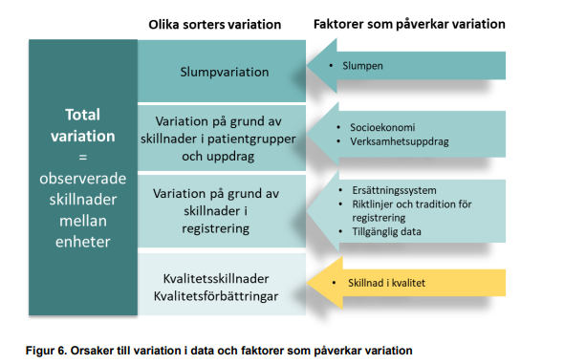
- Slumpvariation beror på slumpmässiga förhållanden som alltid finns med som en förklaring till variation, speciellt på mindre mottagningar, där det ofta rör sig om få patienter. Små skillnader kan då få stor betydelse för andelsvärden.
- Variation i patientgrupper och uppdrag: till exempel socioekonomiska förhållanden, kön- och åldersfördelning inom den aktuella gruppen. Även uppdragen, både mellan och inom regionerna. Uppdraget kan till exempel variera mellan städer-glesbygd. I vissa regioner, ingår fysioterapi i vårdcentralernas uppdrag, medan de på andra är organiserade helt eller delvis som egna enheter.
- Variation på grund av skillnader i registrering och tillgänglighet till data. Kultur, rutiner samt om och hur olika yrkesgrupper registrerar diagnoser och åtgärdskoder varierar. Yttre faktorer såsom ersättningssystem påverkar också registreringsmönstret till exempel KVÅ-koder, diagnoskoder, distanskontakter.
- Kvalitetsskillnader och kvalitetsförbättringar: Även om det finns skillnader som inte beror på faktorerna ovan, kan det som återstår efter att övriga orsaker till variation har tagits med i beräkningen, vara variation i kvalitetsskillnader. Det behöver dock inte alltid vara det som till exempel vad gäller skillnader i sjukdomsprevalens, där såväl en låg som en hög siffra kan vara bra eller mindre bra. En hög siffra kan tyda på att man hittar många som har sjukdomen, men skulle också kunna bero på överdiagnostik. Omvänt kan en låg siffra betyda att många är friska eller att man inte identifierat alla sjuka. De skillnader som till slut kvarstår behöver analyseras och diskuteras för att värdera om eventuella förbättringar behöver göras både på vårdenhetsnivå och regionnivå. Således kan variationen i kvalitetsskillnader och kvalitetsförbättringar också vara påverkbar och i uppföljningsdialogen bör fokus ligga på vad och hur man kan agera för att förbättra sina resultat här

